Міністерство освіти і науки України

Дніпровський Національний Університет

|  |
| --- |
|  |

ТЕМА РОБОТИ

«Define Blog »

|  |
| --- |
| Роботу виконав:  Самойлов Олександр Іванович,  Студент групи ПС-15-1  Науковий керівник:  Магас Олексій Сергійович |

Дніпропетровськ – 2015

# Мета

Створити блог для команди #define в якому буде наступний функціонал:

* Додавання користувачів
* Додавання новин
* Редагування новин
* Видалення новин

# Необхідні технологій

* Js
* Php 5.5.7
* Mysql
* Html+css/css3
* AJAX
* Sentry 2.1 <https://cartalyst.com/manual/sentry/2.1>

Служит для авторизации пользователя, и защиты доступа к информации.

* Extjs 6.2.0 <http://docs.sencha.com/extjs/6.2.0/>

Оболочка для панели администратора, которая позволяет красиво отображать информацию с БД и к дополнению встроенные AJAX модуль, который упрощает работу для асинхронной загрузки данных.

# Структура проекту

­­­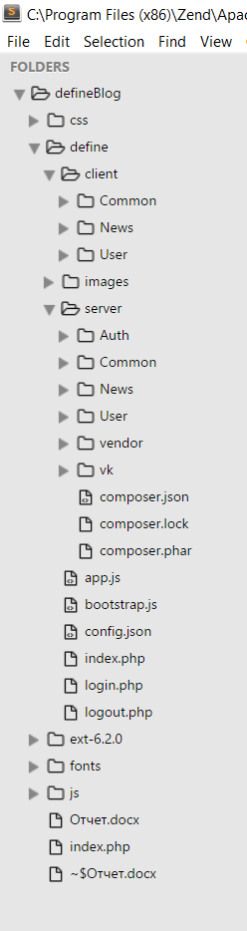

UI алмики( view, controller, vc, model,store)

Бэк php запросы

Главная страница блога

Главная страница админки

Авторизация

Библиотеки описанные выше

# Хід роботи

Створення адмінки

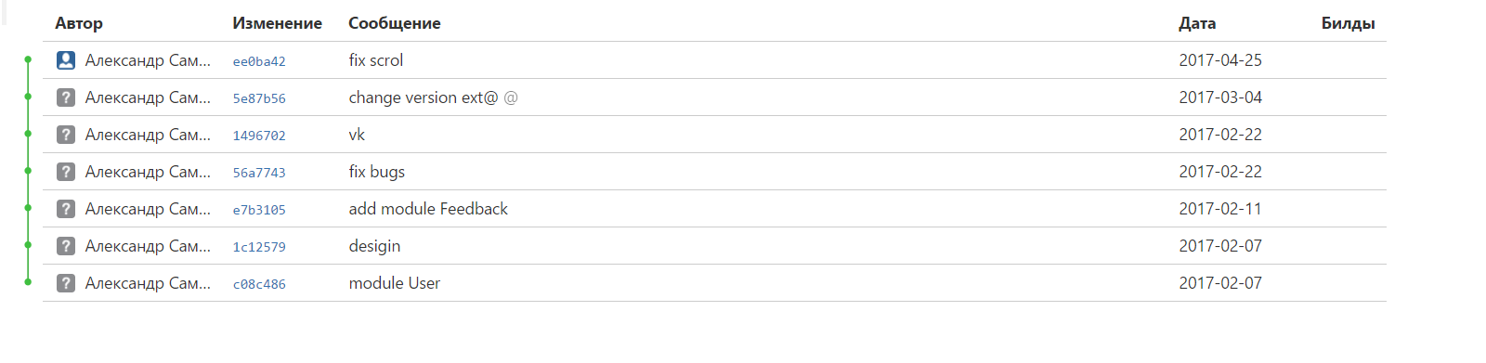

Створення UI

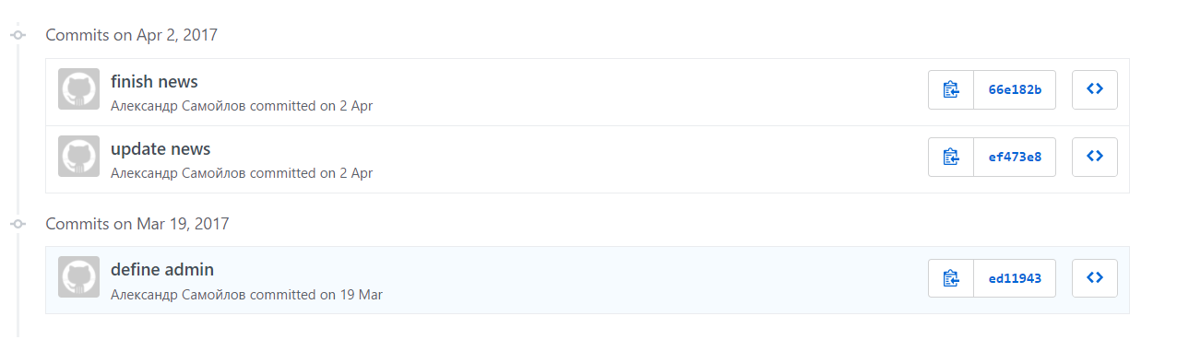

# Результат

UI

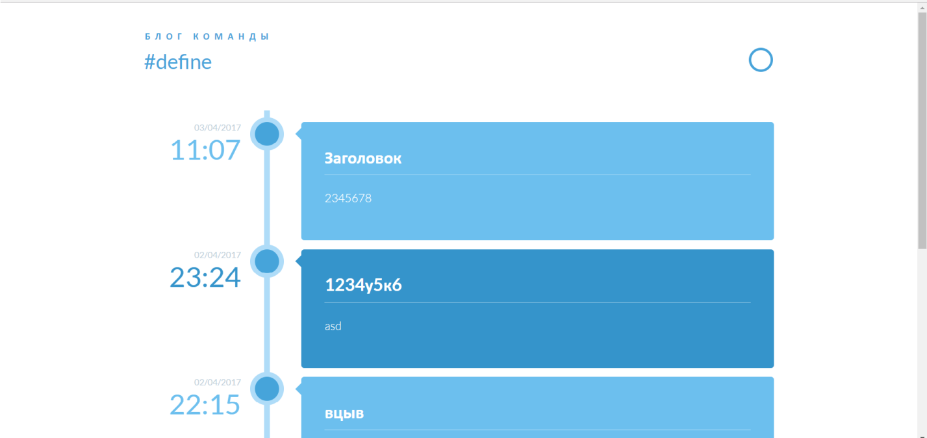

Админка

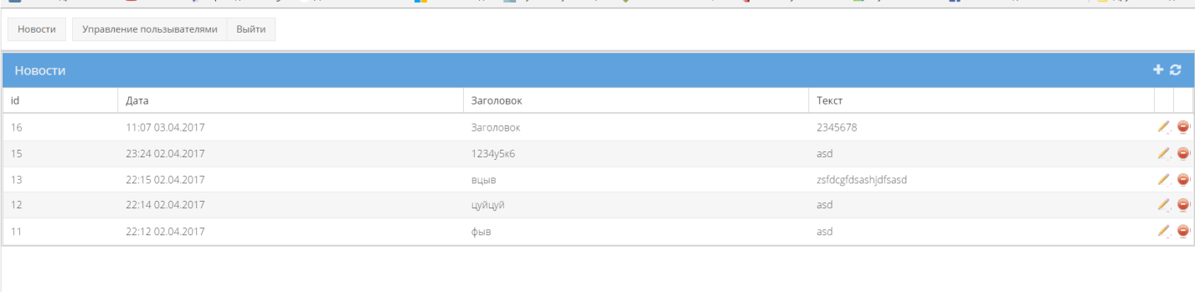

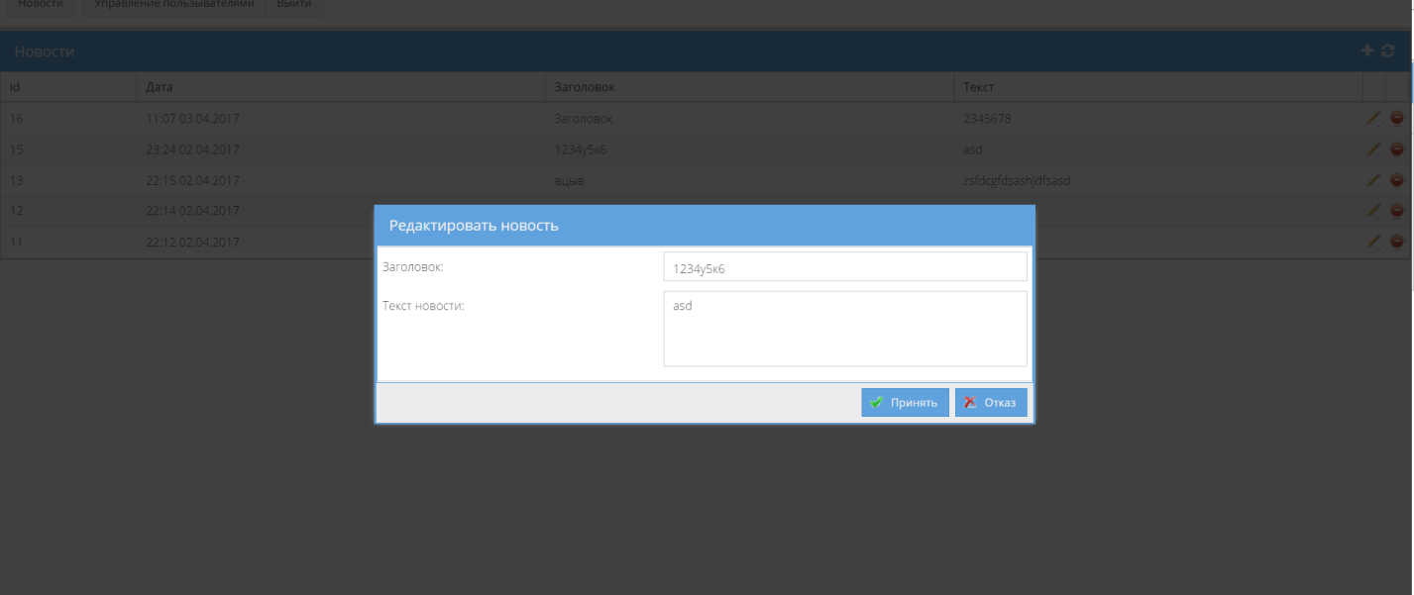

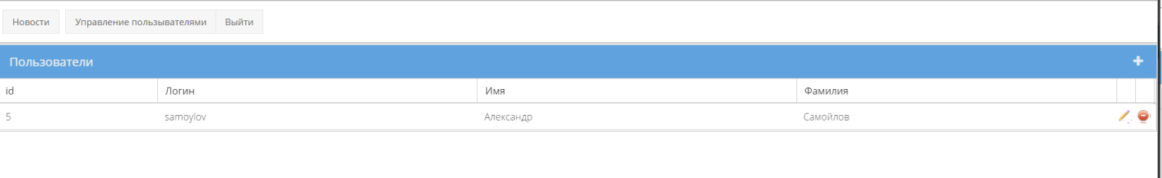

# Висновок

Створено бажаний проект, який цілком відповідає поставленим цілям.